Anvendelse af Canva

Her benytter vi Canva, men du kan også anvende metoderne for at prompte i andre værktøjer.
Sådan tilgår du Canvas AI-værktøj.
  - Log ind på canva.com
  - Vælg Apps i menuen til venstre
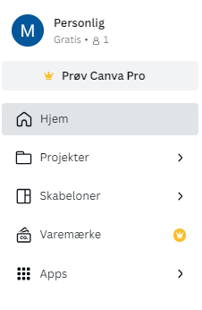
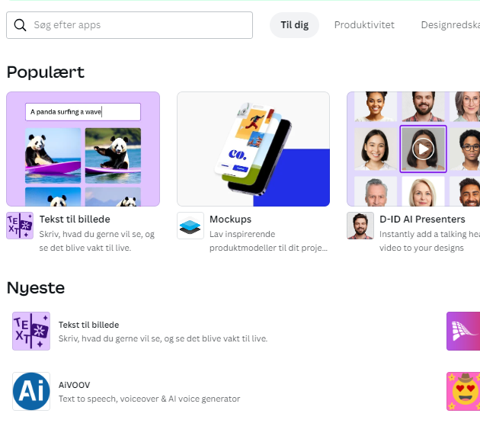
  - Vælg app’en ”Tekst til billede”

  - Vælg brug i et nyt design
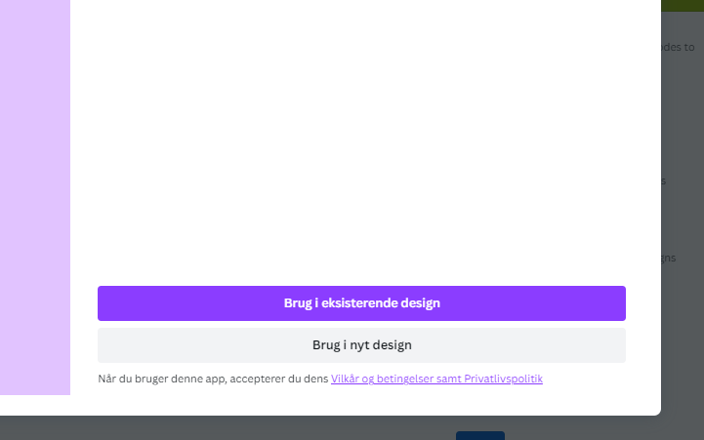

  - Vælg ”Tilpasset størrelse” og skriv 1024x1024 og vælg ”opret nyt design

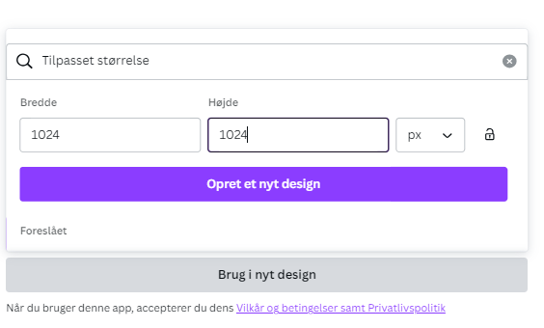

  - Skriv dit prompt og vælg evt en stil
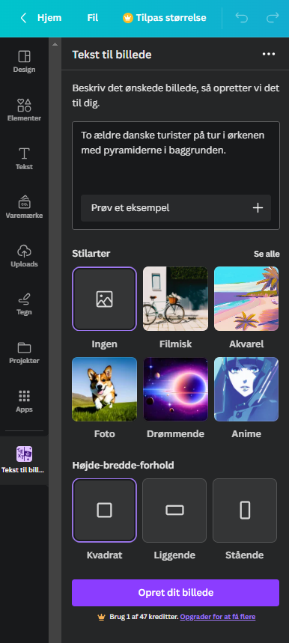
Prompt
  - Klik på ”Opret dit billede”

